Data Mining : TP noté
2013
Valentin MAYAUD // Alexandre LANZERAY
EISTI
02/03/2013
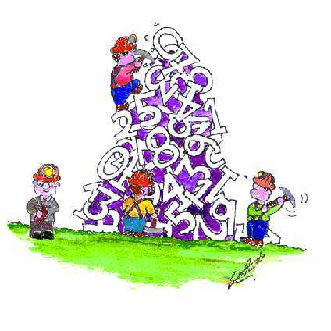
2.1 Mission segmentation

Pour k=4

Pour k=10

On peut constater en regardant les tableaux que l’on ne distingue pas de classe, en effet, les données sont mélangées.

2.2Mission classification

2.2.1 Algorithme IBK

En utilisant l’algorithme IBK, on obtient les résultats suivant :
- Comme moyenne des précisions 0.94
- En rappel 0.935.

2.2.2 Algorithme J48

En utilisant l’algorithme J48, on obtient les résultats suivant :
- Comme moyenne des précisions 0.924
- En rappel 0.924.

Algorithme ID3

En utilisant l’algorithme ID3, on obtient les résultats suivants :
- Comme moyenne des précisions 0.964
- En rappel 0.962.

2.2.3 Algorithme NBS

En utilisant l’algorithme NBS, on obtient les résultats suivants :
- Comme moyenne des précisions 0.852
- En rappel 0.855.

2.2.4 Réseaux de neurones

Avec les réseaux de neurones, on obtient les résultats suivants :
- Comme moyenne des précisions 0.995
- En rappel 0.995

On obtient un arbre juste pour l’algorithme J48, avec la basse de donnée on obtient :

Cet arbre est avec au minimum 2 objet par feuilles

Pour ces données on obtient comme matrice de confusion :

Pour augmenter la lisibilité de l’arbre trouvé précédemment nous allons augmenter le nombre minimum d’objet

Matrice de confusion :

2.3 Mission association

On diminue la confiance :

Algorithme AdaBoostM1

On obtient les résultats suivant :
- Comme précisions 0.962
- En rappel 0.961.

Algorithme Bagging

On obtient les résultats suivants :
- Comme moyenne des précisions 0.938
- En rappel 0.935.

Comme l’arbre qui doit être le meilleur doit avoir le poids le plus léger on prend celui la :
On a donc avec ces deux algorithmes en validation croise une amélioration de l’algorithme J48. On peut justifier par le fait que il possède la meilleure précision et le meilleur rappel.

